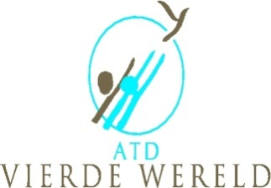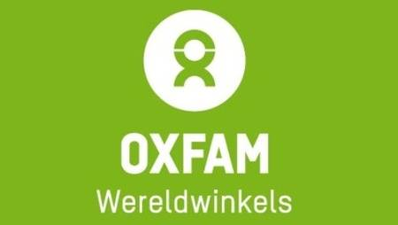
slaan de handen in elkaar !
Kom ons bezoeken tijdens de jaarmarkt op maandag 28 oktober.

Vanaf 9.00 uur tot 14.00 uur bent u welkom in de lokettenzaal van het oude gemeentehuis,
August Van Landeghemstraat 99 - Willebroek
Wat bieden wij u aan?
- Wereldcafé met (h)eerlijke proevertjes uit de wereldwinkel
- Geschenkenbeurs
- Tentoonstellingen
- Kinderanimatie
- Infostands
- Gezellig samenzijn
Gezamenlijk initiatief van de Beweging ATD Vierde Wereld, Oxfam Wereldwinkel i.s.m. de Organisatie Willebroek Meer info : www.atdvierdewereld.be en www.11.be

